|  |  |  |  |  |  |  |  |
| --- | --- | --- | --- | --- | --- | --- | --- |
| DATOS DE LA ACTIVIDAD | | | | | | | |
| No. de Actividad: | **1.11** | **Investigación** | Conceptos Ataques de Seguridad | | | | |
| Unidad: | Unidad: 1: Riesgos de seguridad informática en infraestructura de red | | | | | | |
| Carrera: | Tgo. en Desarrollo de Software | | | | | | |
| Materia | **Seguridad en ITI** | | | | | Clave | **MPF3608DSO** |
| Profesor: | Andrés Figueroa Flores | | | | | | |
| Alumno: | David Alejandro López Torres | | | | | Registro: | 17300155 |
| Institución: | **Centro de Enseñanza Técnica Industrial plantel Colomos** | | | | | | |
| Semestre: | 8 | Grupo: | D1 | Período: | Feb-Jun 2021 | Fecha: | 12/03/2021 |
| Compet. Genéricas | | 4.1, 4.5, 5.2, 5.5 | | Competencia Profesional | | CP1-1 | |

**1. Objetivo(s) de la actividad**

Identificar los conceptos y diferentes tipos de ataques en el ámbito de seguridad informática.

**2. Instrucciones (Descripción) de la actividad**

1. Responde el ejercicio , acceda a la siguiente liga y relaciona las columnas: <https://es.educaplay.com/juego/6888491-conceptos_de_seguridad.html>

2. Una vez que tengas resuelto el ejercicio, usar el archivo de ejemplo de actividades, para pegar la(s) impresión(es) de pantalla completa de tus respuestas, completar todos los datos del encabezado identificando si es Actividad, Investigación o Practica, así como las competencias a desarrollar para esta actividad.

3. Subir el archivo terminado, no se te olvide, la reflexión, dar clic para marcar como entregada la actividad.

**3. Desarrollo de la actividad**

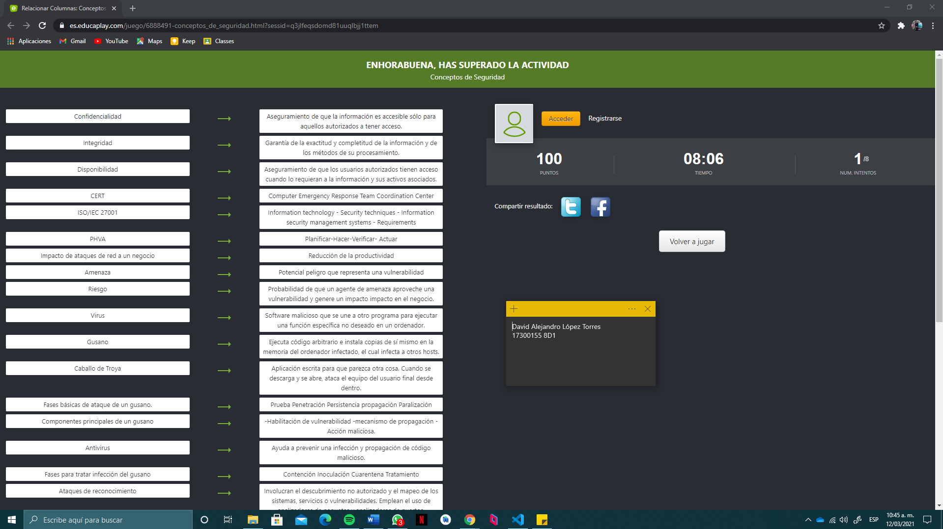

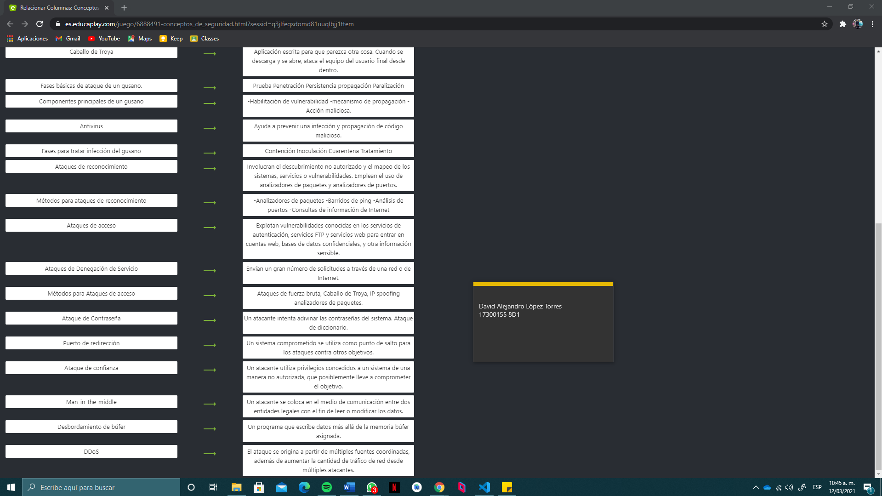

**4. Reflexión**

Con el desarrollo de esta actividad fue posible repasar los diferentes conceptos que se trabajaron durante la sesión matutina del martes acerca de diferentes ataques de seguridad. Podemos apreciar la diversidad que existe entre los tipos de ataques y las técnicas con las que se implementan, dejando ver la importancia de implementar una gran cantidad de alternativas de seguridad en la infraestructura de las redes para disminuir en la medida de los posible los riesgos que podrían representar algunas de estas estrategias de ataques informáticos.

**Referencias:**

Cisco NETACAD. (2021). Cybersecurity Essentials. Retrieved from:   
<https://static-course-assets.s3.amazonaws.com/CyberEss/es/index.html#3.0.1.1>